DB Operation User Guide

1. DB Update User Guide 2

1. 功能 2

2. 站点信息 2

3. 页面操作 2

3.1 登录 2

3.2 查询 2

3.3 新建Task 3

3.4 Update Task 4

# DB Update User Guide

## 功能

更新Database 到指定release的版本或者到某一个正在开发阶段的某一个版本。

## 站点信息

URL: http://10.62.0.77:8080/SupportPlatform/

## 页面操作

### 3.1 登录

使用自己ACHIEVO的域账号进行登录操作。如：evelyn.zhang/***

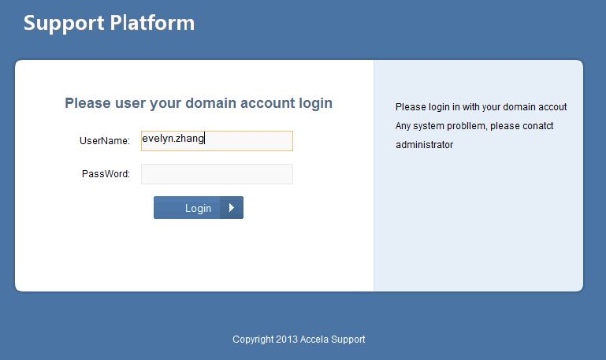

### 3.2 查询

登录之后，进入DB Management 🡪DB Update页面，如下图:

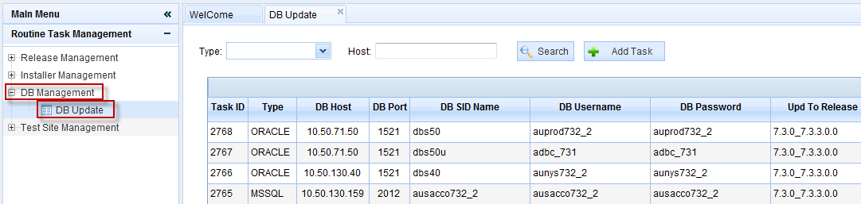

可以根据DB类型及DB的IP过滤要浏览的DB信息，填入信息后点击【Search】 button即可。

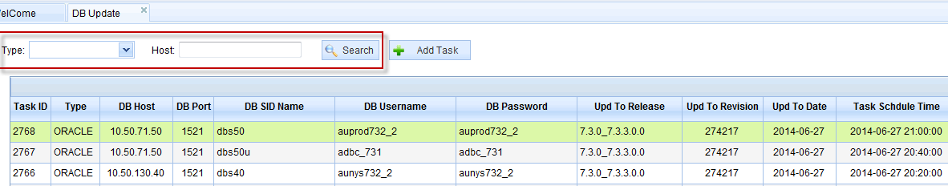

### 3.3 新建Task

需要新建task的，点击【Add Task】，在弹出Form页面选择并填写正确的信息。然后点击【Run Task】会执行当前的Task 并保存一条记录到执行历史中。若点击【Cancel】则会取消当前的Task。

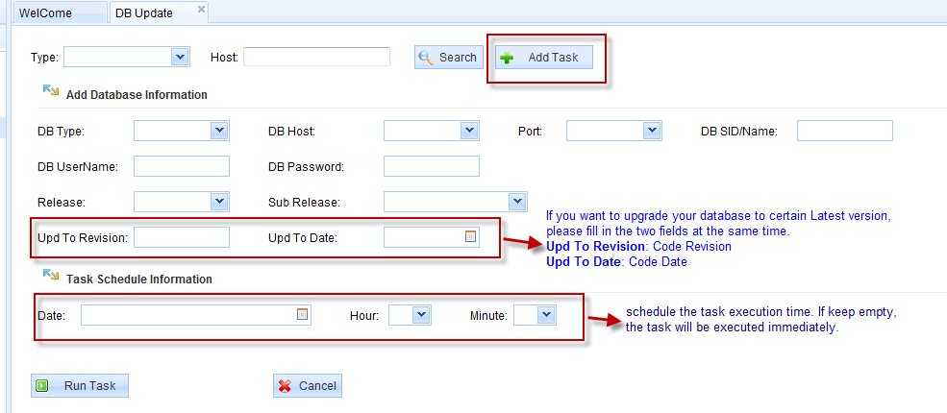

Examples:

Update 到最新版本：

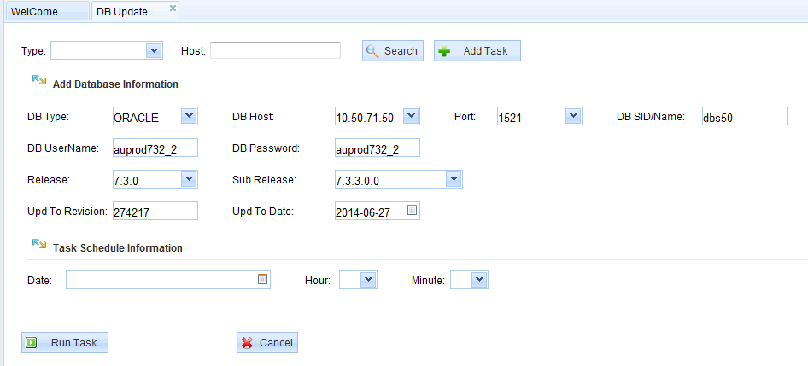

Update到certain released 版本：

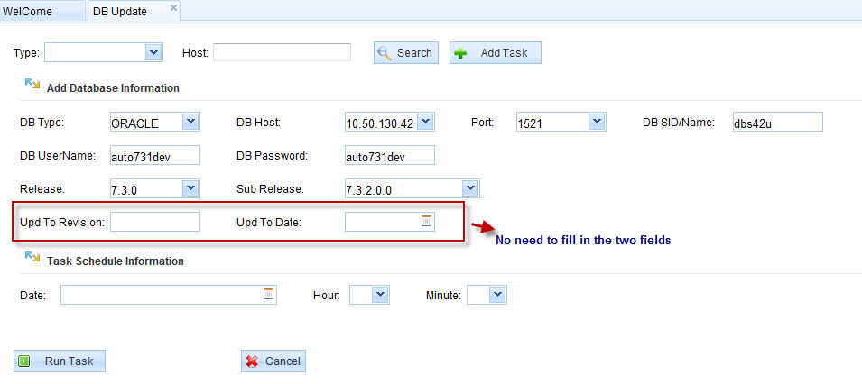

Task发送成功后，刷新当前页面即可查看到task的当前状态。

New ：等待发送到客户端

Scheduled：等待执行

Running：正在运行

Timeout ：执行超时 (可能是task还在执行或遇到什么问题)

Failure：执行失败

Done：执行成功

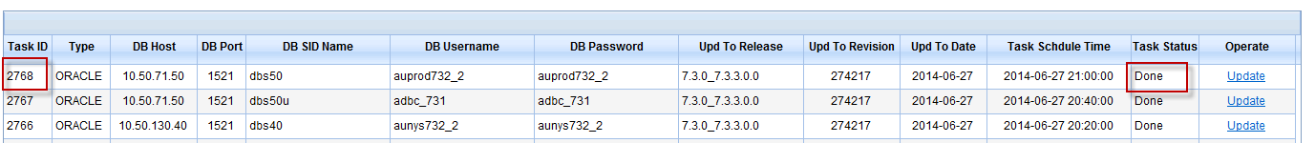

[执行成功或失败都会收到由 t-auto@beyondsoft.com](mailto:执行成功或失败都会收到由%20t-auto@beyondsoft.com)发出的邮件。如果是Timeout 或 Failure的task需要把DB信息以及Task ID信息反馈给DBA。DBA会到后台查看原因。不要在没有找到失败原因以及处理的前提下再run，这样可能不会生效。

### 3.4 Update Task

如果一个DB你已经更新过一次了，有历史记录在Sheet页面并且需要再次更新的，只需要点击DB sheet 的【Update】进行更新即可。

点击【Update】后，DB Sheet上方会自动打开你需要Update的DB相关信息，对其进行改动然后点击【Run Task】。Sheet里会新建一条记录赋予一个新的Task ID，跟踪其Status即可。

